UNIVERZITET ____________________

PREDMET:
POSLOVNA INFORMATIKA

Tema: SOFTVER RAČUNARA

Profesor: ______________ Student: ____________
Br. Indeksa: ___________

www.maturski.org

S A D R Ž A J:

- DEFINICIJA SOFTVERA .................................................................... 3
- POJAM SOFTVERA ............................................................................ 3
- OPERATIVNI SISTEMI ........................................................................ 4
3.1 OPERATIVNI SISTEM – DEFINICIJA I FUNKCIJE …….…..… 4
3.2. VRSTE OPERATIVNIH SISTEMA ……………………….……… 5
KLASIFIKACIJA PREMA BROJU KORISNIKA I PROCESA ……………………………………………..…. 6
- PROGRAMSKI JEZICI ................... .................................................... 7
- INFORMACIONI PODSISTEMI …………………………………………. 10
  - INFORMACIONI PODSISTEM MARKETINGA ……………. 10
  - INFORMACIONI PODSISTEM PROIZVODNJE …………… 11
  - INFORMACIONI PODSISTEM FINANSIJA I RAČUNOVODSTVA ………………………………………….. 11
  - INFORMACIONI PODSISTEM UPRAVLJANJA
KADROVIMA ………………………………………………….. 12
LITERATURA ………………………………………………………………… 13

- DEFINICIJA SOFTVERA

Softver su programi (naredbe, instrukcije) koji 'govore' računaru kako treba da izvršava određene zadatke. Softver je način zapisa algoritama u obliku koji je razumljiv računaru.
Pojam softver je prvi put iskoristio John W. Tukey, inženjer informatike, 1957. godine. Pojam je nastao kao analogija pojmu hardver. Naime, na engleskom reč hardver znaci tvrdotvorina, odnosno tvrde stvari (hard = tvrdo). Nasuprot tome reč soft znaci meko.
Verovatno najbolja definicija za pojam softver potice od Instituta inženjera Elektrotehnike i Elektronike (The Institute of Electrical and Electronics Engineers - IEEE), koja glasi:
Sveobuhvatni zbir informatickih programa, procesa, pravila; dokumentacije i datoteka u vezi, koji cine deo operacija jednog informatickog sistema.

- POJAM SOFTVERA

Dva osnovna tipa softvera su:

Sistemski softver - programi koji se koriste za direktno upravljanje fizickim delom racunara, odnosno hardverom. Ovaj softver omogucava interakciju korisnickog softvera sa hardverom. Moderni naziv za sistemski softver je operativni sistem. Neki teoreticari informatike smatraju kompajler i ostale alatke za razvoj softvera delom sistemskog softvera.

Korisnicki softver - programi namenjeni krajnjim korisnicima racunarskog sistema. To su dakle programi sa kojima korisnici sistema obraduju podatke.
Izvršavanje softvera ili programa od strane korisnika racunarskog sistema danas obicno ukljucuje ucitavanje korisnickog softvera i podataka sa hard diska, interaktivnu obradu podataka i pohranjivanje podataka na hard disk. U prošlosti su se umesto hard diska koristile magnetne trake ili neki drugi tip trajne memorije.
Racunar u toku izvršavanja softvera prati unapred utvrden niz naredbi da bi omogucio korisniku da podatke obradi na odgovarajuci nacin.

- OPERATIVNI SISTEMI

3.1 OPERATIVNI SISTEM – DEFINICIJA I FUNKCIJE

Operativni sistem (u daljem tekstu OS) objedinjuje raznorodne delove računara u skladnu celinu I sakriva od korisnika detalje funkcionisanja ovih delova koji nisu bitni za korišćenje računara.

OS radi sledeće:

- Upravlja programima, podacima i delovima od kojih se računar sastoji (procesor, kontroleri, radna memorija), s ciljem da oni budu što celishodnije upotrebljeni
- Obezbeđuje pristupačno radno okruženje za krajnjeg korisnika računara

U opštem smislu, operativni sistem se može definisati kao skup programa koji upravljaju resursima računarskog sistema i obezbeđuje interfejs ka korisniku.

Prva funkcija OS je upravljanje resursima računara (resource management). Pod pojmom resurs podrazumevamo sve što je programu potrebno za rad. Resursi mogu biti hardverski (procesor, memorija, I/O uređaji) i softverski (programi, podaci datoteke). Zadatak OS je da vodi računa o resursima računara
tj. da zadovolji potrebe programa, da prati koji program koristi koje resurse itd.
Ukratko rečeno, OS je skup sistemskih programa koji posreduju između korisnika računara iračunarskog hardvera a cilj je da:

- Izvršava korisničke programe i olakšava rešavanje korisničkih problema
- Korišćenje računarskog sistema učini podesnijim za korisnika
- Omogući što efikasnije iskorišćenje računarskog hardvera

OS se sastoji od više relativno nezavisnih celina. Svaki proizvođač računara ima svoje operativne sisteme, pa je teško da ti opštu strukturu OS. Hijerarhijski model OS je sastavljen od nivoa.
Hijerarhijski model ima sledeći smisao:
na posmatranom nivou OS-a mogu se zahtevati usluge samo od njegovih nižih
nivoa, a nikako od viših. Najniži sloj je poznat kao jezgro OS-a (kernel).
Zbog odnosa veličine OS-a i radne memorije, većina OS-a ne može da stane u radnu memoriju. Zato se u memoriji uvek nalaze samo najvažniji delovi OS-a, takozvani rezidentni delovi, koji aktiviraju I izvršavaju korišničke programe, dodeljuju memoriju i datoteke i obavljaju I/O operacije.

Rezidentni deo OS-a mora da podržava mehanizam prekida, jer je on osnova višeprogramskog rada. Deo OS-a koji uvek mora da se nalazi u memoriji obično se naziva jezgro ili kernel. Funkcije koje koriste svi nivoi moraju se smestiti u jezgro OS-a. Ostali delovi se ubacuju u memoriju kada su potrebni i izbacuju kada više nisu potrebni.

Slika 1. Hijerarhijski model OS-a

3.2. VRSTE OPERATIVNIH SISTEMA

Postoje brojne podele OS-a na osnovu različitih kriterijuma: prema broju korisnika i/ili procesa, prema načinu obrade poslova, prema distribuciji procesorske snage i ostalih resursa, prema nameni I funkcionalnim osobinama.

KLASIFIKACIJA PREMA BROJU KORISNIKA I PROCESA

Prema broju korisnika, OS se dele na:

- jednokorisničke (singleuser)
- višekorisničke (multiuser)

Jednokorisnički sistemi obezbeđuju virtuelnu mašinu za samo jednog korisnika. To su račuinarski sistemi prilagođeni za jednu funkciju ili je reč o slabijim i jeftinim konfiguracijama tipa mikroračunara.Uglavnom ih karakteriše jeftin hardver, solidna prateća programska podrška, jednostavan sistem datoteka, jednostavan U/I sistem.
Višekorisnički sistemi su kvalitetni OS koji zahtevaju jače hardverske konfiguracije.
Tipičan višekorisnički OS je UNIX, koji obezbeđuje simultani pristup za više korisnika istovremeno, pri čemu korisnici pristupaju sistemu preko posebnih terminala.

Prema broju simultanih aktivnosti tj. prema broju procesa koji se mogu izvršavati paralelno ili kvaziparalelno, operativni sistemi se mogu podeliti na:

- jednoprocesne (singletasking, singleprocess)
- višeprocesne (multitasking, multiprocess)

Na osnovu kombinovanog kriterijuma mogu se izdvojiti tri vrste operativnih sistema:

- jednokorisnički jednoprocesni (single-user, singletasking) kao što je MS-DOS
- jednokorisnički višeprocesni (single-user, multitasking) kao što su OS/2 i MS Windows 3.1/9x/Me
- višekorisnički višeprocesni (multiuser, multitasking) kao što je UNIX, ali uslovno se mogu prihvatiti i MS Windows 2000/XP/2003 ukoliko obezbeđuju terminalske usluge

- PROGRAMSKI JEZICI

Programski jezik je veštacki jezik koji se može koristiti za kontrolu ponašanja mašine, narocito racunara.
Programski jezici su definisani preko sintaksnih i semantickih pravila koja respektivno opisuju njihovu strukturu i znacenje. Mnogi programski jezici imaju neku formu pisanih specifikacija njihove sintakse i semantike, a neki su definisani jedino preko zvanicne implementacije.
Programski jezici se koriste da olakšaju komunikaciju sa racunarom prilikom organizovanja i manipulacije informacija, ali i da precizno izraze algoritme. Neki autori ogranicavaju izraz „programski jezik“ samo na jezike kojima se mogu izraziti svi moguci algoritmi, a ponekad se koristi izraz „racunarski jezik“, koji se odnosi na više ogranicene vještacke jezike.
U meduvremenu je stvoreno više hiljada programskih jezika, i novi se stvaraju svake godine.

Programski jezik je bilo koji od vještackih jezika kojim je moguce dati detaljne instrukcije racunaru. Te instrukcije se mogu izvršavati direktno kada su ugradene u racunar u posebnom obliku koji je odredio proizvodac, tzv. mašinski jezik, poslije jednostavnog procesa zamjene izražene u odgovarajucem asemblerskom jeziku, ili poslije prevodenja iz nekog jezika višeg nivoa.
Mašinski i asemblerski jezici su jezici niskog nivoa, koji zahtjevaju od programera da se posveti upravljanju svim stvarima vezanim za cuvanje podataka i operacije nad njima. Na drugom kraju nalaze se jezici visokog nivoa, koji su bliži prirodnom jeziku i oslobadaju programera brige o tim stvarima, takode citljiviji i daleko lakši za pisanje programa.

Programski jezici se, prema nacinu opisivanja rada programa, dijele na funkcijske (Lisp, Skim), proceduralne (C, Paskal, Bejzik), sekvencijalne i objektno-orijentisane (Java, Ada), strukturalne (SQL) i mnoge druge. Programski jezici po ovoj podjeli mogu biti i mješoviti, tj. da dozvoljavaju razlicite paradigme u okviru istog programa, te npr. C++ dozvoljava i objektno-orijentisani i proceduralni pristup, štaviše proceduralni pristup je neophodan pri definiciji pocetne tacke programa u funkciji main.

Mašinski i asemblerski jezici:

Mašinski jezik se sastoji od numerickog koda za operacije koji odredeni racunar može direktno izvršiti. Taj kod je alfanumericka serija 0 i 1, ili binarni kod (bajt), koji se cesto pretvara u heksadecimalni kod (na bazi broja 16), radi lakše citljivosti i modifikacije. Instrukcije mašinskih jezika obicno koriste jedan broj bajtova za predstavljanje operacija, sabiranje na primjer, a drugi za predstavljanje operanda (brojeva sa kojima se vrši operacija) i/ili lokacije za slijedecu instrukciju. Mašinski jezik je težak za citanje i pisanje, pošto ne lici na konvencionalno matematicko predstavljanje niti na prirodni jezik, a njegov kod varira od racunara do racunara.

Asemblerski jezik je jedan nivo iznad mašinskog jezika. Koristi kratki mnemonicki kod za instrukcije i omogucava programeru da unosi imena za blokove memorije koja sadrži podatke. Dizajniran je da omoguci lako prevodenje u mašinski jezik. Iako se blokovi podataka u asemblerskom jeziku pozivaju preko imena, a ne preko adrese u memoriji, ipak ne postoji mogucnost sofistikovanog organizovanja složenih informacija. Kao i mašinski jezik, asemblerski jezik zahtjeva od programera detaljno poznavanje racunarske arhitekture. Koristan je kada su ti detalji važni, odnosno prilikom programiranja racunara za interakciju sa ulaznim i izlaznim uredajima, kao što su štampaci, skeneri, uredaji za cuvanje podataka i informacija (opticki i cvrsti diskovi), itd.

Algoritamski jezici:

Algoritamski jezici su dizajnirani da izraze matematicka i simbolicka izracunavanja. Njima se mogu izraziti algebarske operacije na slican nacin kao u matematici i omogucavaju korišcenje potprograma u kojima se pakuju najcešce korišcene operacije, koje je moguce ponovo iskoristiti.
[uredi] Fortran
Prvi važniji algoritamski jezik u istoriji programiranja je Fortran (skracenica od engleskog „formula translation“). Dizajnirao ga je tim programera americke kompanije IBM, 1957. godine, na cijem je celu bio Džon Bekus. Dizajniran je sa idejom da služi potrebama naucnika i naucnih izracunavanja sa realnim brojevima (brojevima sa pokretnim zarezom) kao i skupovima realnih brojeva organizovanih u jedan ili više nizova.
[uredi] Algol
Algol (skracenica od engleskog izraza algorithmic language - „algoritamski jezik“) je dizajnirao komitet americkih i evropskih naucnika racunarstva za svrhu objavljivanje algoritama, ali i za racunarska izracunavanja, izmedu 1958 i 1960. godine. Algol posjeduje rekurzivne potprograme, odnosno procedure koje mogu same sebe pozivati prilikom riješavanja zadatog problema, redukujuci ga na manji problem bilo koje vrste. Novost u Algolu je blokovna struktura, gdje je program komponovan od blokova i može da sadrži i podatke i instrukcije koje imaju istu strukturu kao i sam program. Blokovna struktura je vrlo brzo postala standard za konstruisanje masivnih programa od malih komponenti.
[uredi] Lisp
Lisp (skracenica od engleskog list processing) je razvio i implementirao Džon Makarti oko 1960. godine, bazirajuci ga na matematickoj teoriji rekurzivnih funkcija. Program razvijen u Lispu je funkcija primjenjena na podatke, a ne sekvenca proceduralnih koraka, kao što je slucaj u Fortranu i Algolu.
[uredi] C
Programski jezik C su razvili Denis Rici i Brajan Kemigan 1972. godine, u AT&T korporaciji za programiranje operativnih sistema.

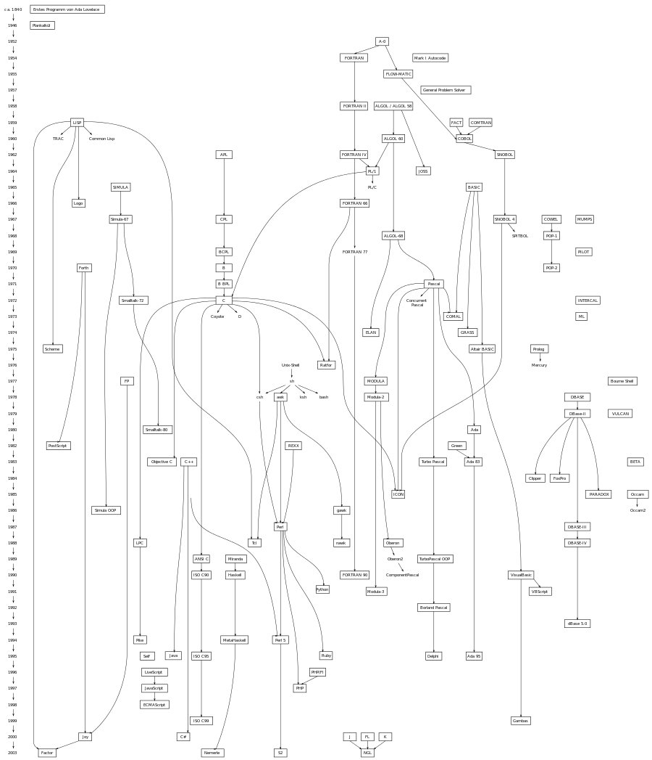

Sl. 2. Razvoj programskog jezika

- INFORMACIONI PODSISTEMI

Za efikasnije obavljanje poslova u poslovnom sistemu moguće je kosistiti sledeće informacione podisteme:

- Marketinga
- Proizvodnje
- Finansija I računovodstva
- Upravljanje kadrovima

INFORMACIONI PODSISTEM MARKETINGA

Informacioni podsistem marketinga treba da podrži procese analize I istraživanje tržišta, sa ciljem da se obezbedi prikupljanje I obrada podataka u funkciji definisanja strategije razvoja, organizovanijeg nastupa na tržištu, boljeg upoznavanjeg partnera I korigovanja proizvodnog programa prema njihovim zahtevima.

Ovaj informacioni podsistem traba da omogući da se efikasnije obave mnoge marketing funkcije: pravovremeno spoznavanje ponude, tražnje I trendova na tržištu; predvidjanje; formulisanje ciljeva, politika, planova I programa; praćenje aktivnosti konkurenata; obračun poslovnih rezultata; formiranje optimalnog asortimana proizvoda; diferenciranje proizvoda I tržišta; promociono delovanje; izbor kanala distribucije I utvrdjivanje cena.

Aplikacije marketinga čine: sistem internih izveštaja, sistem marketing obaveštavanja, sistem marketing istraživanja I sistem analitičkog marketinga.

Sistem internih izveštaja
Koristi unutražnje podatke poslovnog sistema I uglavnom je povezan sa računovodstvenim bazama podataka.
Sistem marketing obaveštavanja
Obezbedjuje eksterne podatke o promenama uslova u poslovnom I makromarketinškom okruženju. Njegova glavna uloga sastoji se u skaniranju, odnosno stalnom nadgledanju, praćenju ili snimanju okruženja.

Sistem marketing istaživanja
Je stalan proces prikupljanja, obrade, čuvanja I prezentacije informacija o snagama I uslovima na tržištu I tržišnom okruženju koji deluju na poslovanje preduzeća.

Sistem analitičkog marketinga
Koji služi kao podrška za odlučivanje u marketingu I sastoji se od: banke podataka, banke metoda obrade podataka, banke modela I komunikacione veze.

  - . INFORMACIONI PODSISTEM PROIZVODNJE

Ovaj podsistem podržava procese upravljanja proizvodnjom u okviru kojih se obavljaju poslovi planiranja potrebnih materijala I kapaciteta, izdavanja radnih naloga I zahteva za nabavku, kao I upravljanja procesom proizvodnje.

Podsistem treba da se sastoji iz četri aplikacije:

- Upravljanje unutrašnjom logistikom
- Upravljanje materijalom
- Planiranje proizvodnje I poslovnih operacija
- Računarski integrisana proizvodnja

  - . INFORMACIONI PODSISTEM FINANSIJA I RAČUNOVODSTVA

Ovaj podsistem obuhvata procese vođenja finansija I računovodstva u okviru kojih se obavljaju poslovi prikupljanja, kontrole I upravljanja svim novčanim tokovima u preduzeću, na osnovu poslovnih planova, planova prihoda I rashoda I na osnovu obračunatih troškova poslovanja pojedinih poslovnica. Takođe, u okviru ovog podsistema vrši se evidentiranje finansijskih rezultata preduzeća, odnosno svih novčanih transakcija I obračun zarada.
Aplikacije finansija I računovodstva čine finansijsko planiranje I predviđanje budžeta, upravljanje finansijskim transakcijama, upravljanje investicijama I kontrola I revizija.

  - INFORMACIONI PODSISTEM UPRAVLJANJA KADROVIMA

Informacioni podsitem upravljanja kadrovima podržava procese vođenja kadrovskih, pravnih I opštih poslova u okviru kojih se obavljaju poslovi vođenja politike kadrova, pravni poslovi, poslovi arhive, obezbeđenja imovine I lica, socijalne zaštite I standarda kao I kancelarisko poslovanje.

Aplikacija o kadrovskim resursima može da obuhvati sledeće informacije:

- Opise poslova, obaveze, odgovornosti, zahteve, nivo obrazovanja, potrebne sposobnosti
- Prikaz zaposlenih
- Raspored neradnih dana

Aplikacije upravljajna kadrovima su: zapošljavanje, praćenje zaposlenih I planiranje I upravljanje ljudskim resursima.

Primena informacionih tehnologija u procesu zapošljavanja radnika može biti veoma korisna, primeri za to su:

- Korišćenje Weba za zapošljavanje
- Spisak radnih mesta
- Izbor službenika

L I T E R A T U R A:

- dr Jasmina Novaković, dr. Dragan Milanović, dr. Alepije Veljović: Poslovna Informatika

- Zoran Lovreković: Čemu služi informatika,

- Andrew S. Tanenbaum: Arhitektura i organizacija računara

- www.wikipedia.org

www.maturski.org

